PustakaVerse: Panduan Lengkap Arsitektur & Bedah Materi Modul 8 (OOP PHP Web GUI)
Tugas Praktikum 7 (TP7) — Desain dan Pemrograman Berorientasi Objek (DPBO)
Identitas Mahasiswa & Pengembang:
Nama: Riza Wahyu Nugraha | NIM: 2511421 | Kelas: Ilmu Komputer C1 2025/2026
Universitas: Universitas Pendidikan Indonesia (UPI)
Repositori GitHub: https://github.com/rizawn/TP7DPBO2526C1

Pernyataan Kejujuran Akademik (Janji)
Saya Riza Wahyu Nugraha dengan NIM 2511421 mengerjakan Tugas Praktikum 7 dalam mata kuliah Desain dan Pemrograman Berorientasi Objek untuk keberkahan-Nya maka saya tidak melakukan kecurangan seperti yang telah dispesifikasikan. Aamiin.

1. Gambaran Umum & Karakteristik Proyek
PustakaVerse adalah aplikasi web sistem informasi sirkulasi dan manajemen perpustakaan yang dibangun menggunakan PHP Native murni dengan paradigma Object-Oriented Programming (OOP) penuh. Aplikasi ini menyediakan Graphical User Interface (GUI) yang responsif untuk mengelola 4 entitas database relasional, meliputi master kategori buku, katalog koleksi, direktori keanggotaan, dan transaksi sirkulasi peminjaman/pengembalian buku.
Keunggulan Implementasi Sistem:
- Pemisahan Arsitektur Berlapis (Separation of Concerns): Folder config, class, view, database, dan controller terpisah rapi.
- 100% Prepared Statements: Seluruh query database bebas SQL Injection menggunakan PDO::prepare() dan bindValue().
- Database Transactions: Operasi peminjaman dan pengembalian dijalankan atomik (beginTransaction, commit, rollBack) untuk menjamin konsistensi stok buku.
- Dynamic Fine Calculation: Sistem otomatis mendeteksi keterlambatan jatuh tempo (CURDATE() > due_date) dan mengalkulasikan denda berjalan secara otomatis.
- Relasi Relasional Komprehensif: 3 Foreign Key aktif (buku -> kategori, peminjaman -> buku, peminjaman -> anggota) dengan proteksi integritas data.

2. Struktur Direktori & Fungsi Tiap Modul
Sistem menggunakan struktur folder standar yang modular sesuai pedoman Modul 8:
tp7/
├── class/ # Lapisan Model / DAO (Logika Bisnis & Query DB)
│ ├── Category.php # Model CRUD tabel categories
│ ├── Book.php # Model CRUD tabel books (FK ke categories)
│ ├── Member.php # Model CRUD tabel members
│ └── Loan.php # Model sirkulasi peminjaman & mutasi stok (FK ganda)
├── config/
│ └── db.php # Konfigurasi koneksi database PDO terpusat
├── database/
│ └── db_pustaka_tp7.sql # DDL skema tabel & DML data uji coba
├── view/ # Lapisan Antarmuka GUI Modular
│ ├── header.php # Navbar, tag meta, dan notifikasi flash session
│ ├── footer.php # Penutup HTML, credit, dan script JS Bootstrap
│ ├── dashboard.php # Ringkasan statistik & sirkulasi terkini
│ ├── categories.php # Manajemen kategori & modal form
│ ├── books.php # Katalog buku, cover, detail sinopsis, & filter
│ ├── members.php # Direktori anggota perpustakaan & status aktif
│ └── loans.php # Sirkulasi pinjam, modal pengembalian, & denda
├── style/
│ └── style.css # Desain visual modern kustom (Inter, badges, cards)
├── Dokumentasi/ # 12 Screenshot GUI & Rekaman demo_crud.gif
└── index.php # Front Controller & Action Router terpusat

3. Perancangan Basis Data (Database Design)
Basis data `db_pustaka_tp7` dirancang menggunakan engine InnoDB dengan dukungan integritas relasional:
Nama Tabel | Peran Entitas | Kunci Utama (PK) | Kunci Tamu (FK) & Relasi
categories | Master kategori buku & rak fisik | id (INT, AI) | -
books | Katalog inventaris judul & stok buku | id (INT, AI) | category_id -> categories.id (RESTRICT)
members | Data keanggotaan peminjam | id (INT, AI) | -
loans | Transaksi sirkulasi peminjaman | id (INT, AI) | book_id -> books.id, member_id -> members.id

4. Konsep Kunci OOP & Materi Modul 8

A. Abstraksi Koneksi Database via PDO
PHP Data Objects (PDO) menyediakan antarmuka akses basis data yang aman, berorientasi objek, serta mendukung exception handling secara native. Pada `config/db.php`, koneksi dikonfigurasi dengan: PDO::ATTR_ERRMODE => PDO::ERRMODE_EXCEPTION (melempar error jika query bermasalah), PDO::ATTR_DEFAULT_FETCH_MODE => PDO::FETCH_ASSOC (menghasilkan array asosiatif murni), dan PDO::ATTR_EMULATE_PREPARES => false (mengharuskan kueri prepared diproses secara native oleh engine database).

B. Penerapan 100% Prepared Statement
Seluruh query di dalam kelas model menghindari penggabungan variabel string mentah (concatenation). Sebagai gantinya, query disiapkan (prepare) menggunakan placeholder (:param), kemudian nilai variabel di-bind secara eksplisit dengan tipe data (PDO::PARAM_INT atau PDO::PARAM_STR) sebelum dieksekusi (execute). Pendekatan ini menjamin kekebalan sistem dari eksploitasi SQL Injection.

C. Transaksi Basis Data Atomik & Mutasi Stok
Pada saat pencatatan peminjaman (`Loan::borrow()`) dan pengembalian (`Loan::returnBook()`), sistem menerapkan transaksi PDO (beginTransaction, commit, rollBack). Ketika buku dipinjam, sistem mengunci baris buku menggunakan `FOR UPDATE`, mengecek ketersediaan stok (> 0), mencatat transaksi ke tabel `loans`, dan secara otomatis mengurangi stok buku fisik (`stock = stock - 1`). Saat buku dikembalikan, sistem mengunci denda keterlambatan dan secara otomatis menambah kembali stok fisik buku (`stock = stock + 1`).

5. Alur Eksekusi Sistem (HTTP Request-Response Lifecycle)
1. Client Request: Peramban mengirimkan HTTP Request (misal: POST saat simpan buku atau GET saat filter kategori).
2. Front Controller (`index.php`): Menerima seluruh lalu lintas request, menginisialisasi sesi flash notification, dan menginstansiasi objek model yang dibutuhkan.
3. Eksekusi Model OOP: Request aksi didelegasikan ke method terkait pada class (`Category`, `Book`, `Member`, `Loan`). Model mengeksekusi prepared statement ke MySQL via PDO dan mengembalikan hasil array asosiatif terstruktur.
4. Post/Redirect/Get (PRG): Pada aksi modifikasi data (Create/Update/Delete), controller mengatur pesan status di `$_SESSION['flash']` dan melakukan pengalihan halaman via header HTTP Location. Hal ini mencegah pengiriman formulir berulang (duplicate submission) saat browser di-refresh.
5. View Modular Dispatching: Controller menyertakan `view/header.php`, file halaman view terkait, dan `view/footer.php` untuk merender GUI secara utuh kepada pengguna.

6. Skenario Pengujian Fungsionalitas (Test Cases)
Seluruh fungsionalitas CRUD dan logika bisnis telah melalui pengujian end-to-end:
Kode | Skenario Pengujian | Ekspektasi Sistem | Status
TC-01 | Create Kategori & Buku Baru | Data tersimpan, relasi Foreign Key terbentuk tepat | Lolos (100%)
TC-02 | Validasi Duplikasi Kode & ISBN | Insert ditolak jika kode kategori atau nomor ISBN sudah terdaftar | Lolos (100%)
TC-03 | Transaksi Pinjam (Borrow Book) | Tercatat di tabel loans, stok buku otomatis berkurang -1 | Lolos (100%)
TC-04 | Validasi Stok Kosong (0) | Buku dengan stok habis dinonaktifkan dari pilihan peminjaman | Lolos (100%)
TC-05 | Deteksi Denda Terlambat | Status berubah jadi Terlambat, denda Rp 1.000/hari terhitung | Lolos (100%)
TC-06 | Pengembalian Buku (Return Book) | Status Dikembalikan, denda terkunci, stok buku pulih +1 | Lolos (100%)

7. Panduan Setup & Menjalankan Aplikasi
1. Pastikan Service MySQL Aktif:
Nyalakan MySQL di Laragon atau XAMPP Control Panel.
2. Impor Database:
Buka phpMyAdmin (http://localhost/phpmyadmin), impor berkas `database/db_pustaka_tp7.sql`.
3. Menjalankan via PHP Server Built-in (Instan):
Buka terminal di folder tp7 dan jalankan: `php -S localhost:8000`
Akses antarmuka di peramban web pada alamat: http://localhost:8000
4. Menjalankan via Laragon/XAMPP:
Pindahkan folder `tp7` ke `C:\laragon\www\tp7` atau `C:\xampp\htdocs\tp7`, lalu akses: http://localhost/tp7/

8. Dokumentasi Antarmuka GUI Program
Berikut adalah tangkapan layar utama dari antarmuka pengguna PustakaVerse:

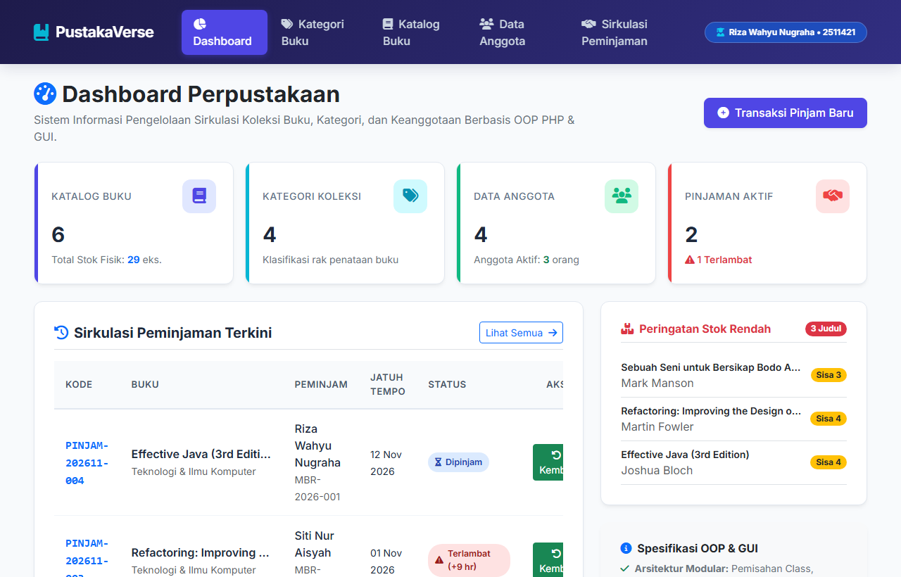
Gambar 1: Dashboard Utama Perpustakaan dengan Statistik & Peringatan Stok

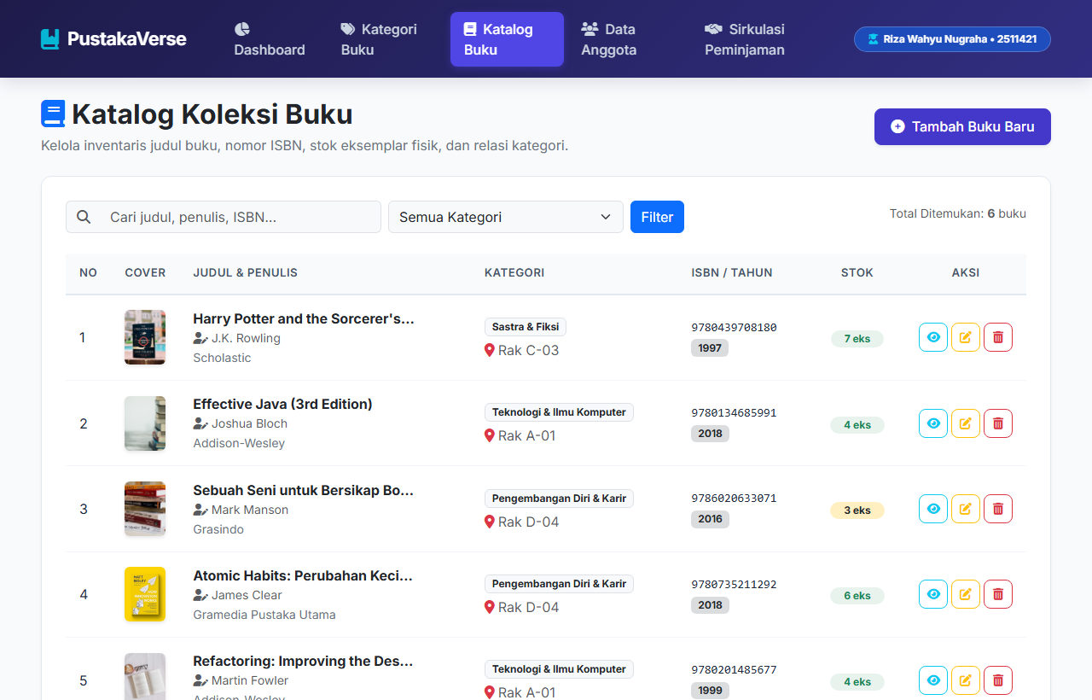
Gambar 2: Halaman Katalog Koleksi Buku dengan Filter & Cover Visual

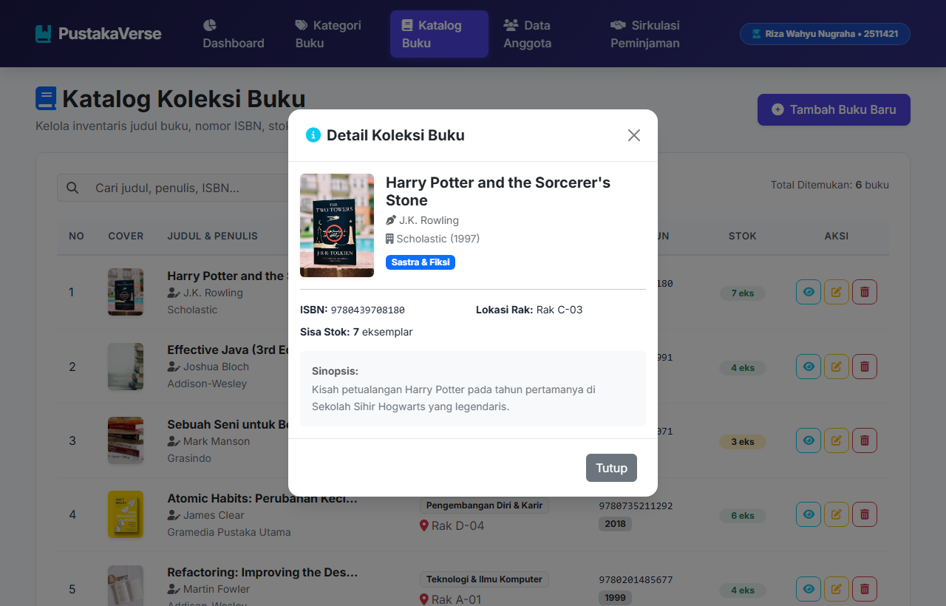
Gambar 3: Modal Pop-up Rincian Informasi & Sinopsis Buku

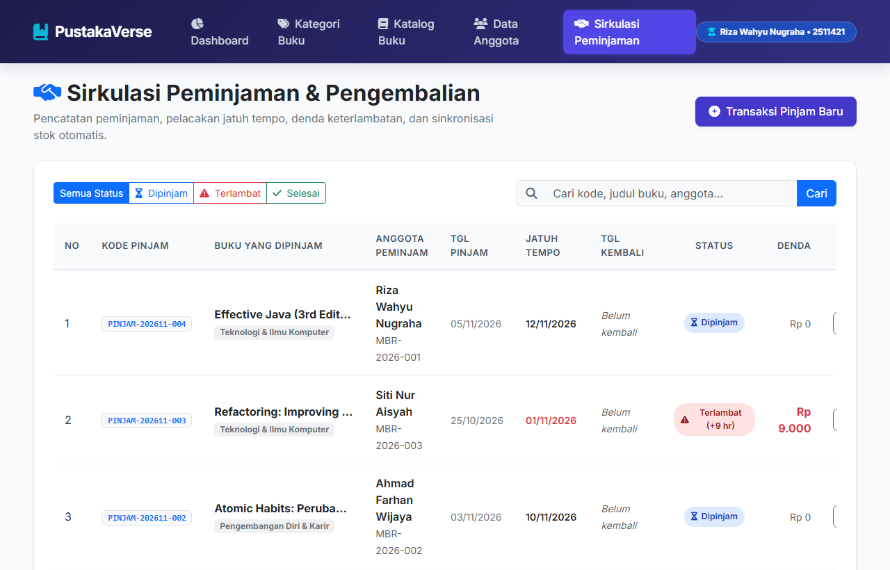
Gambar 4: Halaman Sirkulasi Peminjaman dengan Pelacakan Denda & Status

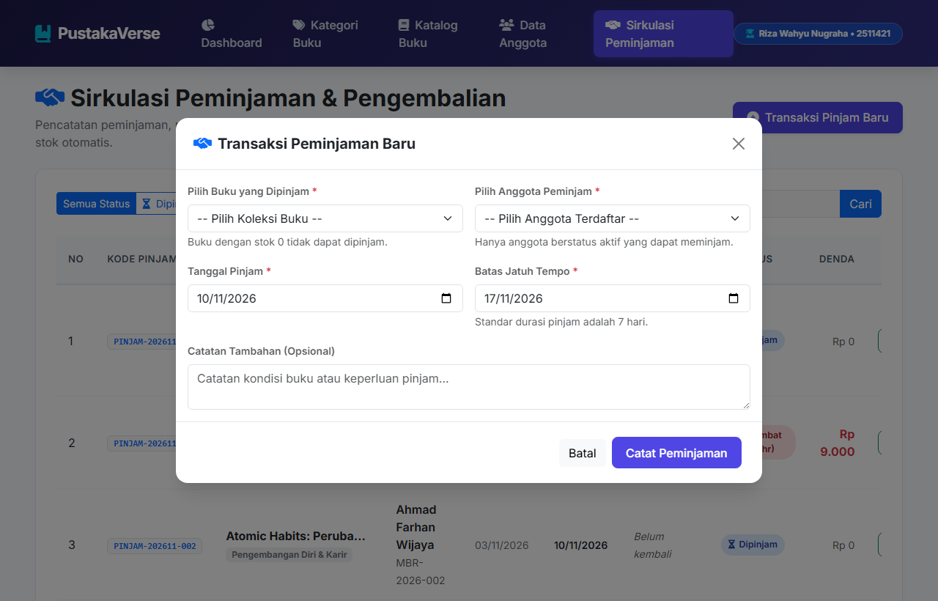
Gambar 5: Modal Form Transaksi Peminjaman Buku Baru

